Καρδίτσα 18-3-2015

ΣΕΜΙΝΑΡΙΟ ΓΙΑ ΠΟΙΗΤΕΣ
και φιλολόγους

Η Ένωση Πολιτιστικών Συλλόγων ν. Καρδίτσας

σε συνεργασία με τη Δ/νση Δ/θμιας Εκπ/σης
και το Γραφείο Σχολικών Συμβούλων Καρδίτσας
σας προσκαλούν
σε επιμορφωτική συνάντηση με τον ποιητή Τίτο Πατρίκιο, στα πλαίσια του 31ου Πανελλήνιου Φεστιβάλ Ερασιτεχνικού Θεάτρου Καρδίτσας
και με αφορμή την «Παγκόσμια Ημέρα Ποίησης»
το Σάββατο 21 Μαρτίου 2015
10.30 π.μ. – 12.30 μ.μ.
στη Θεατρική Σκηνή Καρδίτσας (οδός Πλαστήρα 66)

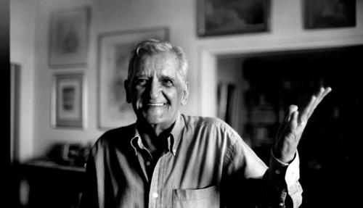
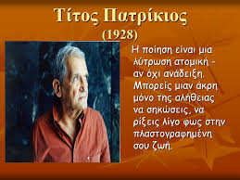

Όσοι ενδιαφέρονται να την παρακολουθήσουν, παρακαλούνται να δηλώσουν συμμετοχή ηλεκτρονικά, συμπληρώνοντας την ακόλουθη φόρμα αίτησης

https://docs.google.com/forms/d/11jNQVLEe7gX8239-6oq8g-1u3jF8NEaG1GneHrSSEgc/edit

Θα καταβληθεί η προσπάθεια να ικανοποιηθούν όλες οι αιτήσεις. Σε περίπτωση όμως που αιτήσεις ξεπεράσουν τις 50 θα διεξαχθεί κλήρωση στη ΔΔΕ Καρδίτσας. Προθεσμία για την υποβολή των αιτήσεων η Τρίτη 17 Μαρτίου ώρα 14.00.
Επισήμανση: Παρακαλούμε ειδικά για την τήρηση της ώρας προσέλευσης. Η συμμετοχή είναι δωρεάν. Για την παρακολούθηση του σεμιναρίου θα χορηγηθεί βεβαίωση συμμετοχής .

Πληροφορίες: Βανέσσα Στυλοπούλου 24410 80311, 6976974526

«Ποτέ δεν είναι οι μέρες ποιητικές και ακριβώς γι' αυτό χρειάζεται η ποίηση.
Και όσο λιγότερο ποιητικές είναι τόσο πιο κόντρα πρέπει να πηγαίνεις»

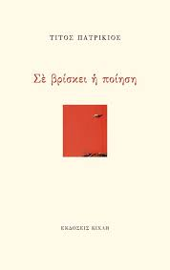
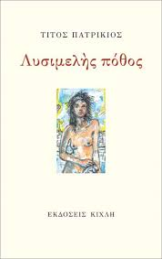
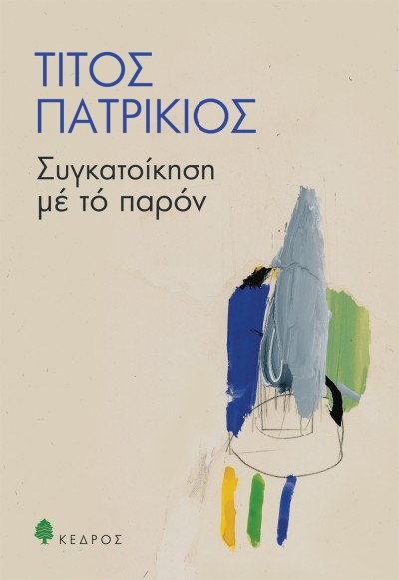

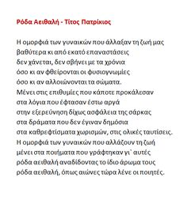

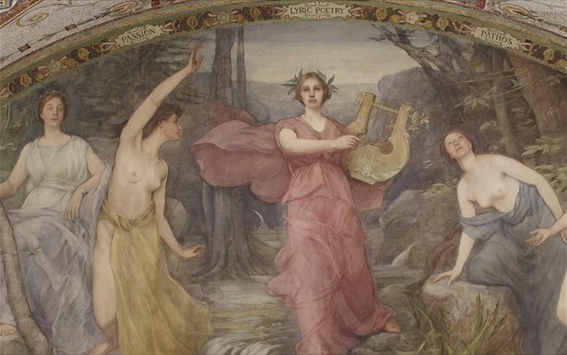
Η αρχική έμπνευση της Παγκόσμιας Ημέρας Ποίησης, η οποία εορτάζεται κάθε χρόνο στις 21 Μαρτίου, ανήκει στον Έλληνα ποιητή Μιχαήλ Μήτρα, ο οποίος το φθινόπωρο του 1997 πρότεινε στην Εταιρεία Συγγραφέων να υιοθετηθεί ο εορτασμός της ποίησης στην Ελλάδα, όπως και σε και σε άλλες χώρες, και να οριστεί συγκεκριμένη μέρα γι’ αυτό.
Η εισήγησή του έφτασε με επιστολή στα χέρια του ποιητή και μελετητή της ποίησης Κώστα Στεργιόπουλου, προέδρου τότε της Εταιρείας Συγγραφέων. Η ποιήτρια Λύντια Στεφάνου πρότεινε ως ημέρα εορτασμού την 21η Μαρτίου, την ημέρα της εαρινής ισημερίας, που συνδυάζει το φως από τη μία και το σκοτάδι από την άλλη, όπως η ποίηση, που συνδυάζει το φωτεινό πρόσωπο της αισιοδοξίας με το σκοτεινό πρόσωπο του πένθους. Η πρώτη Ημέρα Ποίησης γιορτάστηκε το 1998 στο παλιό ταχυδρομείο της πλατείας Κοτζιά.
Την επόμενη χρονιά, ο συγγραφέας Βασίλης Βασιλικός, πρέσβης της Ελλάδας στην Unesco, εισηγήθηκε στο Εκτελεστικό Συμβούλιο του Οργανισμού η 21η Μαρτίου να ανακηρυχθεί Παγκόσμια Ημέρα Ποίησης, όπως η 21η Ιουνίου είναι Παγκόσμια Ημέρα Μουσικής. Οι Γάλλοι, οι Ιταλοί, οι Τυνήσιοι και άλλοι πρέσβεις από χώρες της Μεσογείου υποστήριξαν την εισήγηση και η ελληνική πρόταση υπερψηφίστηκε.
Τον Οκτώβριο του 1999, στη γενική διάσκεψη της Unesco στο Παρίσι, η 21η Μαρτίου ανακηρύχθηκε Παγκόσμια Ημέρα Ποίησης. Το σκεπτικό της απόφασης ανέφερε: «Η Παγκόσμια Ημέρα Ποίησης θα ενισχύσει την εικόνα της ποίησης στα ΜΜΕ, ούτως ώστε η ποίηση να μην θεωρείται πλέον άχρηστη τέχνη αλλά μια τέχνη που βοηθά την κοινωνία να βρει και να ισχυροποιήσει την ταυτότητά της. Πηγή: www.naftemporiki.gr

